Příprava na SPORTOVCE
Uživatel musí vytvořit v excelu tabulku se seznamem žáků, jejich rodnými čísly a doplnit číslem kategorie (1-5)
formát: jméno, rodné číslo s lomítkem, kategorie, přičemž mezi jménem a rodným číslem je mezera a mezi rodným číslem a označením kategorie není mezera (vzorec: =B6&" "&F6&M6)
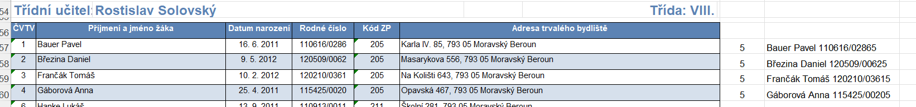
např:
Čechová Elena 166201/01631
Dirda Vladimír 161224/01791
Dobrovszká Agáta 165929/02151
Dostálová Kateřina 175503/04311

Sloupec s tímto upraveným seznamem se musí uložit jako textový soubor se jménem "seznam sportovec all.txt". Soubor musí být ve složce, pro aktuální ročník sportovce!
Program pro rozdělení do kategorií (seznamy sportovec.exe) …
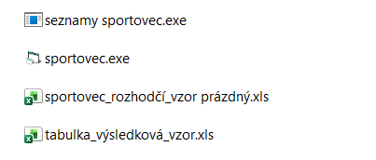
… tento soubor načte a rozdělí žáky na hochy a dívky podle rodného čísla a do jednotlivých kategorií podle toho posledního znaku za rodným číslem
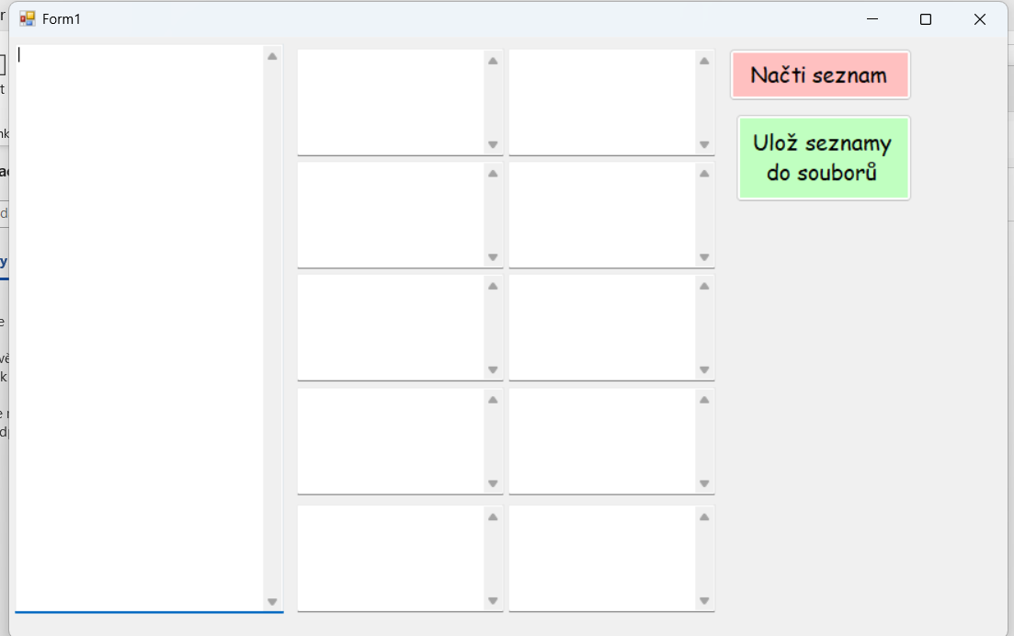
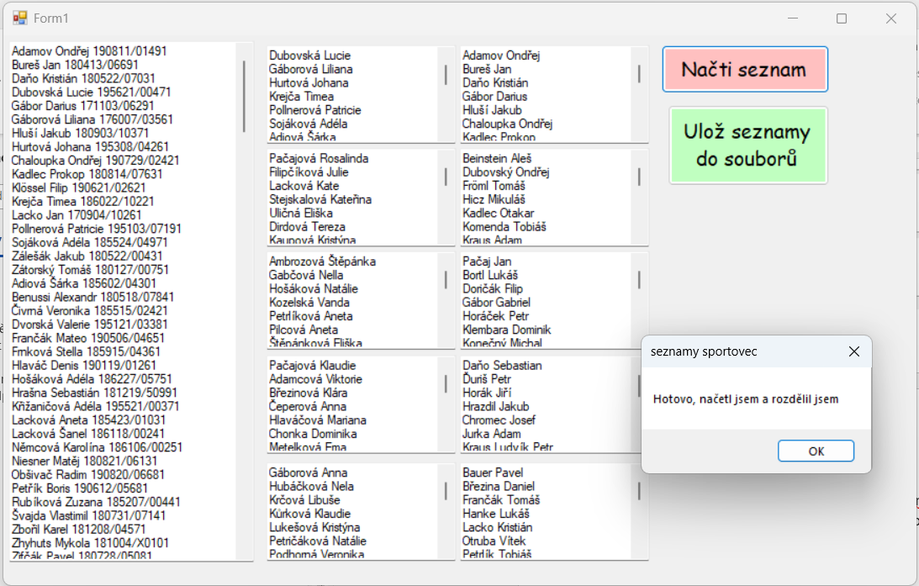
Uživatel si musí najít seznamy ze složky sportovec_seznamy z předešlých let. Celou tuto složku zkopíruje a uloží do složky pro aktuální rok. Otevře jednotlivé soubory v této složce (d1.txt, d23.txt atd), vymaže jejich obsah a nahradí ho seznamy z rozdělovacího programu (klepne do pole, CTRL+A, CTRL+C, CTRL+V)

Excelovský soubor pro rozhodčí se naplní seznamy ze souborů ve složce sportovec_seznamy …
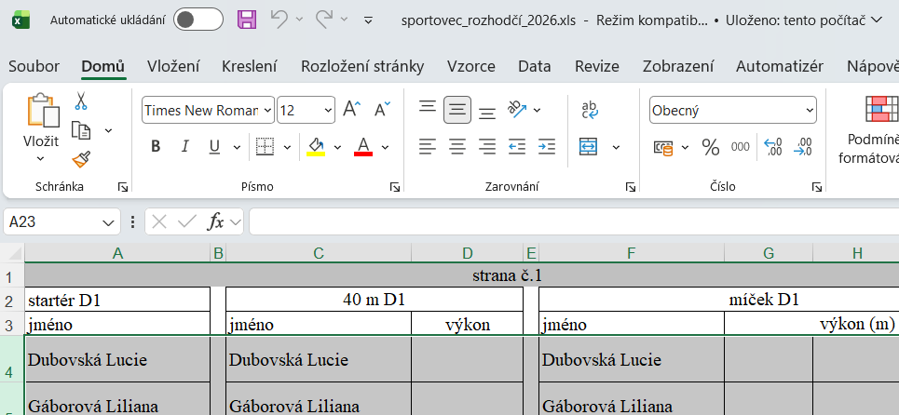
Seznam se vkládá do sloupce pro startéra, do ostatních sloupců se nakopíruje automaticky. Je nutné si zkontrolovat, jaká oblast se bude tisknout a nastavit vhodně výšku řádků v tabulce. Je vhodné provést vizuální kontrolu před tiskem.
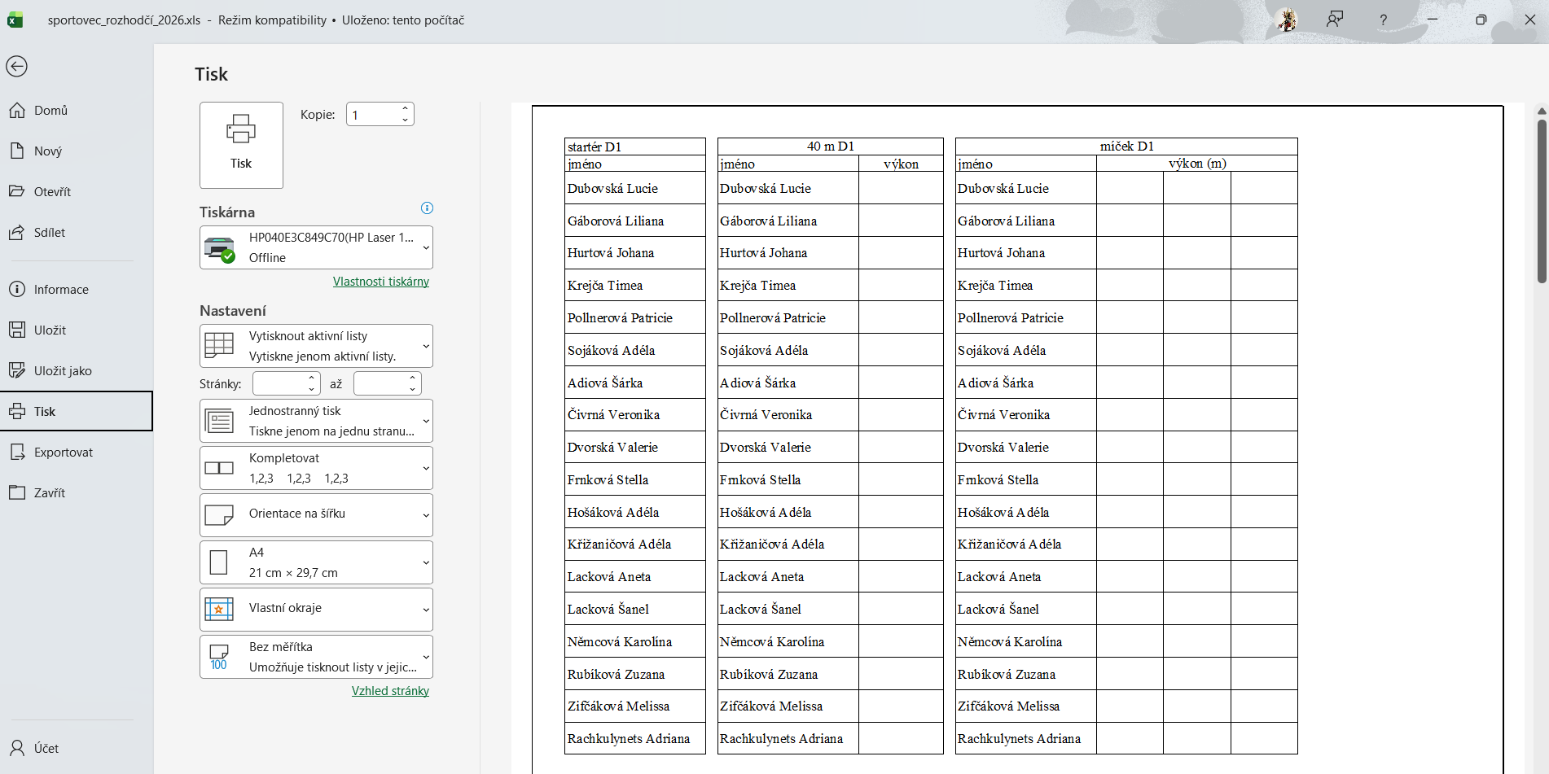
Sešit se uloží jako pdf (označí se všechny listy v excelovském sešitu a vybere se Uložit jako s formátem pdf), aby se pak mohlo tisknout najednou a nemusel se tisknout každý list s kategorií zvlášť.

Do školy se musí vzít složka, která obsahuje tyto dvě složky (sportovec_seznamy, sportovec_info), soubor sportovec.exe, excelovskou výsledkovou tabulku a soubor pro rozhodčí (jako pdf)
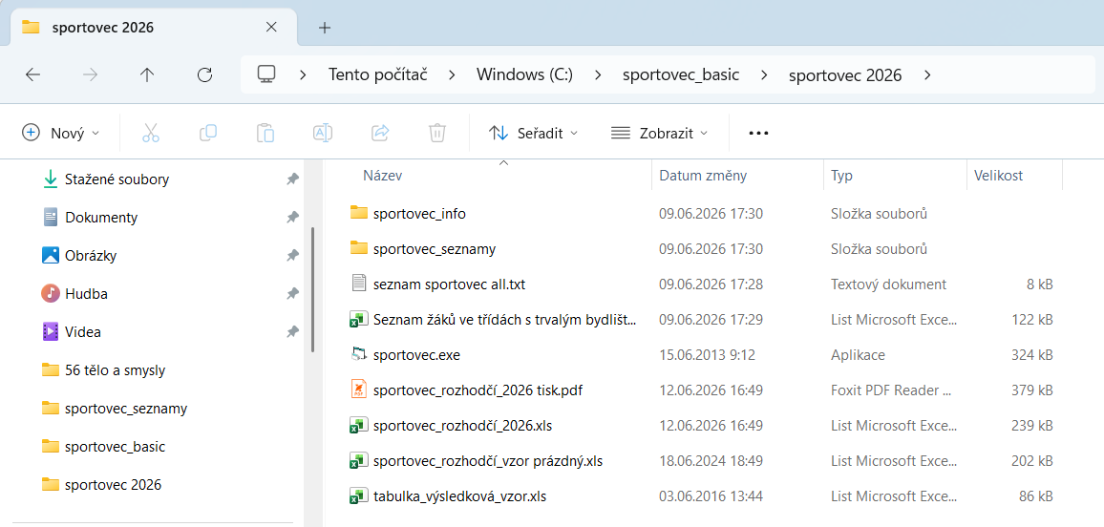

Program pro zpracování výsledků – bodování
Před soutěží musí uživatel vytvořit pro závodníky jejich soubory, do kterých se jim budou ukládat výsledky a body …
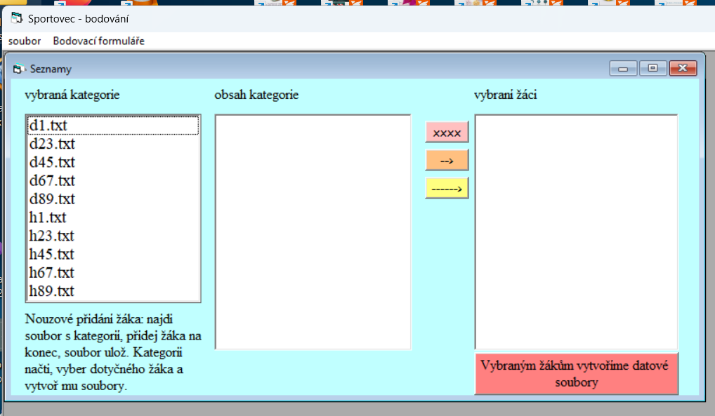
… označí vybranou kategorii, prohlédne si její obsah (prostřední pole se seznamem), pomocí tlačítek mezi druhým a třetím sloupcem vybere žáky, kterým se budou soubory vytvářet (žluté přepíše celý seznam, okrové jen vybrané žáky) …
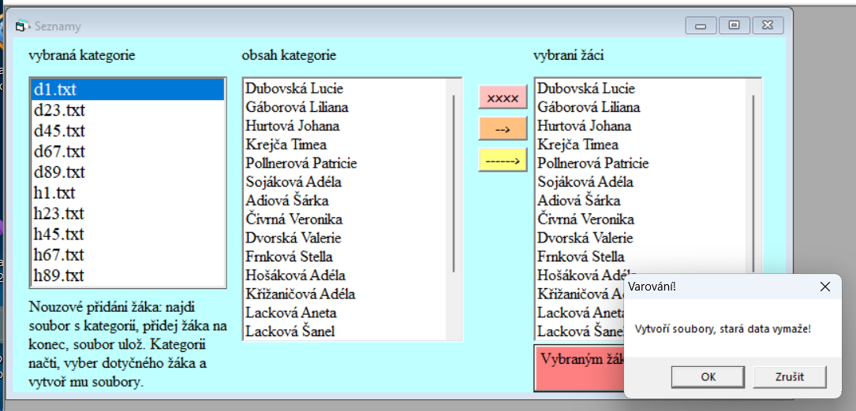
… a tlačítkem soubory vytvoří (zobrazí se upozornění, na přepsání starých dat).
Soubory se uloží do složky sportovec_info (jsou to textové soubory, dají se prohlížet v Poznámkovém bloku)
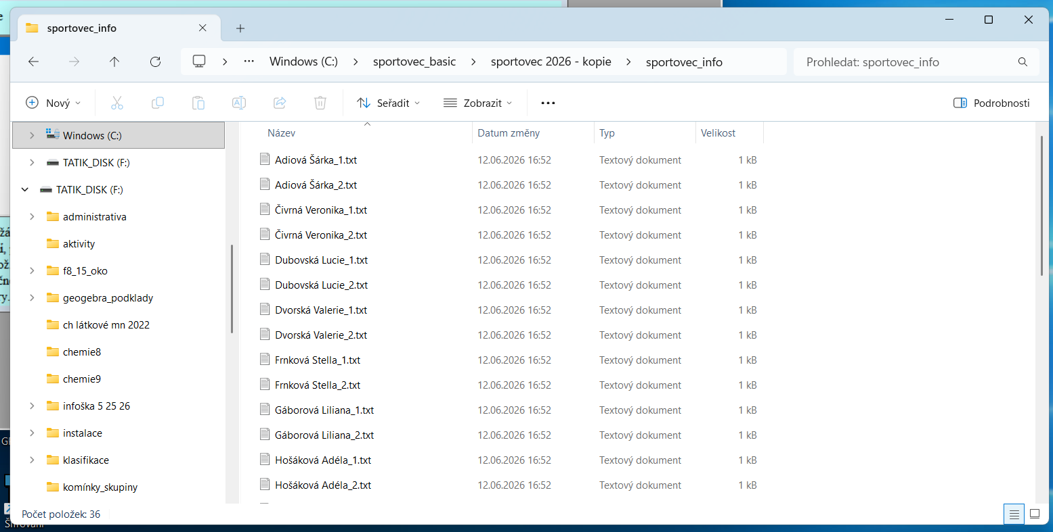
Pokud se v průběhu soutěže přidávají žáci, musí se doplnit nejprve do textového souboru pro danou kategorii a pak se jim musí dodatečně vytvořit soubory pro ukládání dat. Právě z tohoto důvodu je na formuláři okrové tlačítko se šipkou, které do pole pro vybrané žáky přidá označené řádky z prostředního pole (doporučuji vyzkoušet „na sucho“ před soutěží).
Až dorazí výsledky, které je třeba zpracovat, vybere uživatel z menu Bodovací formuláře patřičnou kategorii …
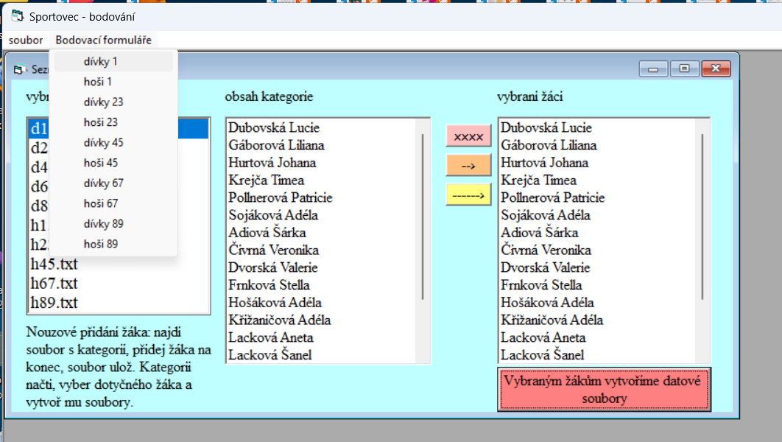
… a může si ze seznamu vybírat žáky, kterým bude zadávat jejich výkony do zvolené disciplíny (pole Výběr disciplíny). Vložený výkon se uloží po stisknutí klávesy Enter. Do formuláře se připíší body a data se uloží soutěžícímu do jeho souboru. Případná oprava se řeší přepsáním původního výkonu a stisknutím klávesy Enter.
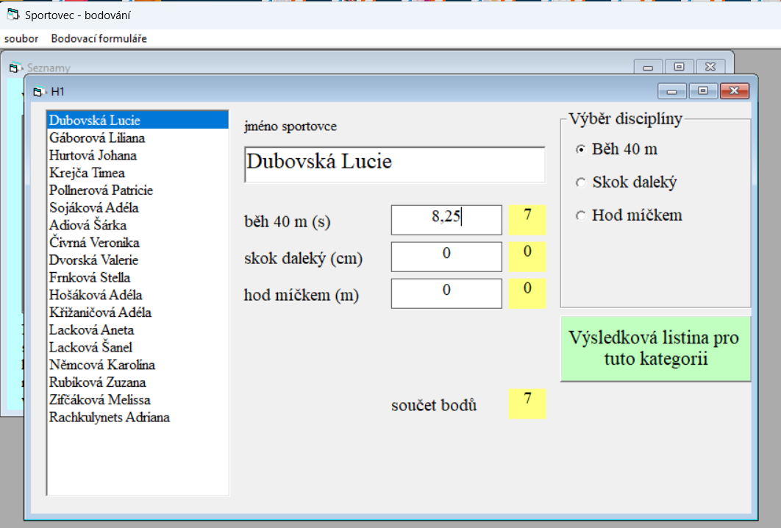
Uživatel si může kdykoli nechat sestavit i jen částečnou výsledkovou listinu. Klepne na tlačítko, data se uloží do schránky a uživatel je pak jen vloží do excelovské tabulky na označené pole (CTRL+V).
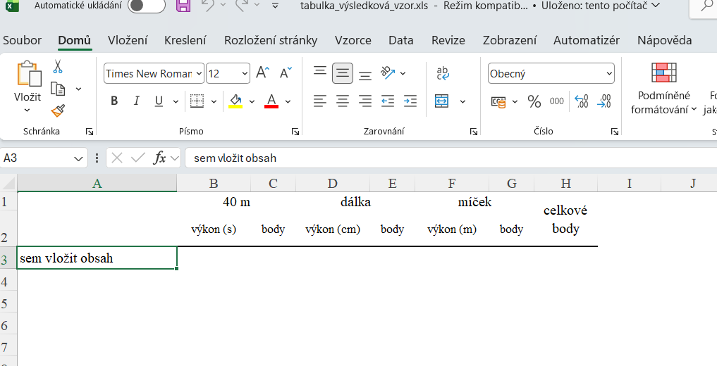
I tady si uživatel musí pohlídat nastavení oblasti k tisku, případně vymazat řádky žákům s nulovými výkony.

